Instituto modelo del sur
Alumno: Ledesma Diego
Trabajo Integrador Domiciliario de matemática 4°
nota: 8 (ocho)
Criterios de evaluación
- Interpretación de consignas
- Estrategias de resolución
- Lenguaje matemático adecuado en las justificaciones
- Procedimientos elegidos
- Uso de conocimientos previos
Consignas: (2 puntos cada ítem)
- Justifica si la frase es verdadera o falsa: ¨al juntar el campo de los irracionales y los racionales obtengo los reales¨
- Escribir en radical, factorizando los radicando
√240 ; √300; √1472; √309
- Hallar el perímetro del triángulo ABC
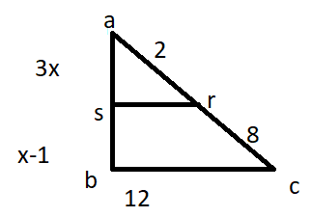
- Calcular los lados faltantes
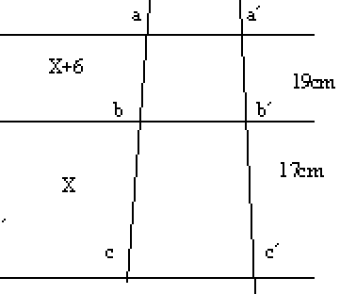
- Con qué campo numérico puedo trabajar en thales? Justifica

1. La frase es verdadera porque los reales es el conjunto de todos los números por lo tanto si juntamos los números racionales con los números irracionales obtenemos por resultado todos los números. Bien (2 puntos)
2. (1,75 puntos)
240 2 300 2 1472 2 309 3
120 2 150 2 736 2 103 103
60 2 75 5 368 2 1
30 2 15 5 184 2 √309=$\sqrt{3.103 }$
15 5 3 3 92 2 $\sqrt{3 }$ . $\sqrt{103}$ queda igual porque no hay nada que simplificar
3 3 1 46 2
1 23 23
1
√240= $\sqrt{2^{4}.5.3}$ √300=$\sqrt{2².5².3}$
$\sqrt{2⁴}$ . $\sqrt{5}$ . $\sqrt{3}$ $\sqrt{2² . } \sqrt{5² . }\sqrt{3}$ √1472=$\sqrt{2^{6}.23 }$
2². $\sqrt{5.3}$ 2. 5 $\sqrt{3}$ $\sqrt{2⁶} . \sqrt{23}$
4$\sqrt{15}$ 10$\sqrt{3}$ 2⁴.era 2ᵌ $\sqrt{23}$
16. $\sqrt{23}$ entonces quedaba 8√23

3. (0,25 puntos)
AS = AR
SB RC
3X = 2
X-1 8
3X. 8 = 2(X-1) AS = 3.-0, 09 = 0, 27 este da en negativo. Como no puedo tener longitudes negativas, el ejercicio no tenía solución
24X = 2X – 2 SB = -0, 09 – 1 = -1, 9
24X – 2X = -2
22X = -2 P = 0, 27 + (-1, 9) +2 + 8+ 12 =20, 37
X = -2/22
X = -0, 09

4.
AB = A’B’
BC B’C’
X+6 = 19
X 17
(X+6)17 = 19X AB= 51 + 6 = 57
17X + 102 = 19X BC = 51
102 = 19X – 17X
102 = 2X
102/2 = X
51 = X
Bien (2 puntos)

5. El campo que se utiliza en el teorema de tales es el campo de los reales ya que este utiliza a los números positivos, negativos, los fraccionarios, los enteros y los irracionales bien (2 puntos)

